- Ergänze die Lücken mit: ein / eine / keine / kein / -

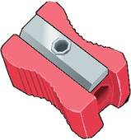
- Ist das _____________ Heft?

Nein, das ist __________ Heft. Das ist ____________ Spitzer.

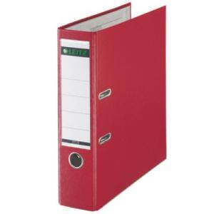
- Ist das _________ Pinsel?
Nein, das ist ____________ Pinsel.
Das ________ ___________ ___________________ .

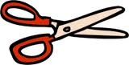
- Ist das _____________ Tafel?

Nein, das ________ _____________ Tafel.

Das _______ ___________ ______________________.

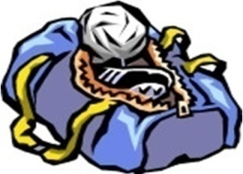
- Sind das ________________ Turnschuhe ?
Nein, _______ _____________ ________________ Turnschuhe.
Das ____________ ________________________ .
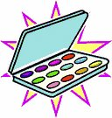
- Ist das ___________ Radiergummi?

Nein, ________ ___________ _______________ Radiergummi.
Das ___________ __________ _____________________ .

- Beantworte die Fragen.

- Was hast du am Freitag in der zweiten Stunde ?

_______________________________________________________________________ .

- Was möchtest du im Deutschunterricht machen?

_______________________________________________________________________ .

- Lest ihr ein Buch im Türkischunterricht ?

_______________________________________________________________________ .

- Was macht ihr in der Mathestunde?

______________________________________________________________________ .

- Zeichnet ihr gern im Kunstunterricht ?

______________________________________________________________________ .

